BAB II

LANDASAN TEORI

2.1 Sekilas Tentang Toko Pertanian Sahabat Tani
Pada saat ini peran komputer semakin dibutuhkan dan memegang andil yang cukup besar dalam mendapatkan informasi yang cepat dan tepat. Kejadian yang baru terjadi di dunia luar dapat segera di lihat dan di baca hanya melalui media-media informasi. Media-media informasi tersebut dapat berupa media pertelevisian ataupun jasa-jasa pelayanan yang saat ini sedang marak di dunia informasi terlebih di dunia komputer.
Untuk mendapatkan semua itu, diperlukan sebuah perangkat keras dan perangkat lunak yang tidak asing lagi bagi orang-orang yang memakai komputer guna mendukung kelancaran proses penjualan. Maka usaha perdagangan barang pendukung pertanian Toko Pertanian Sahabat Tani ini menginginkan agar pengolahan data penjualan menggunakan sarana komputer dengan harapan untuk mendapatkan informasi yang cepat dan tepat di dalam pengolahan data usaha dagangnya.
Usaha Toko Sahabat Tani merupakan sebuah usaha dagang pertanian yang sedang berkembang, yang terletak di jalan Borobudur Km 0,3 Mungkid Magelang Toko Sahabat Tani dikelola sendiri. Toko Pertanian Sahabat Tani merupakan sebuah usaha dagang yang sedang berkembang, yang bergerak dalam bidang pembelian dan penjualan.pendukung pertanian yang meliputi obat-obatan pertanian, pupuk, benih dan alat-alat pendukung pertanian.
Dalam menjalankan usahanya ini, Toko Pertanian Sahabat Tani belum menggunakan komputer sebagai alat bantu, misalnya dalam penulisan nota penjualan masih dilakukan secara manual. Seiring dengan kemajuan perusahaan, maka pelayanan terhadap konsumen dan penyajian informasi di rasa perlu untuk ditingkatkan. Oleh karena itu, Toko Pertanian Sahabat Tani berencana untuk menggunakan sistem penjualan berbasis komputer untuk mengatasi masalah yang ada serta dapat memperlancar arus penjualan di Toko pertanian Sahabat Tani. Dalam hal ini judul Sistem penjualan di Toko Pertanian Sahabat Tani, dikarenakan masalah pengolahan dan penjualan merupakan suatu permasalahan yang sangat kompleks, terutama dalam penanganan transaksi yang terjadi didalam dunia perdagangan seperti sekarang ini.
Toko Pertanian Sahabat Tani di dirikan didirikan pada tahun 1996 yang beralamat di Jl. Borobudur Km. 0,3 Mungkid Magelang. Toko Pertanian Sahabat Tani merupakan salah satu toko pertanian yang menyediakan berbagai macam obat-obatan pertanian, pupuk, benih dan peralatan pertanian. Toko Pertanian Sahabat Tani ini memiliki satu ruang penjualan dan satu ruang gudang peyimpanan.

2.2 Prosedur Penjualan Toko Pertanian Sahabat Tani
Penjualan barang di Toko Pertanian Sahabat Tani dapat dilakukan apabila ada pelanggan maupun bukan pelanggan yang ingin membeli suatu barang yang ada di Toko Pertanian Sahabat Tani Seperti halnya pada sistem pembelian maka penjualan di Toko Pertanian Sahabat Tani hanya dapat dilakukan dengan cara tunai. Sistem penjualan barang yang dilakukan dengan pembayaran tunai yaitu pembayaran yang dilakukan pada saat terjadinya transaksi penjualan.
Proses keluarnya barang di Toko Pertanian Sahabat Tani ini dapat dilakukan melalui penjualan yang dilakukan secara bebas tanpa harus menggunakan pemesanan.
Produk-produk yang dipasarkan oleh Toko Pertanian Sahabat Tani antara lain terdiri dari:
- Obat-obatan Pertanian
- Pupuk
- Benih
- Alat-alat Pertanian

2.3 Sekilas Tentang Delphi
Delphi adalah bahasa pemrograman dalam lingkungan pemrograman visual dan berorientasi objek untuk mengembangkan aplikasi cepat (Rapid Application Development). Borland Delphi dipakai untuk membuat program aplikasi yang berjalan dibawah sistem operasi Windows. Pada intinya Delphi menggunakan bahasa Objek Pascal yang merupakan bahasa tingkat tinggi terstruktur, bersifat modular dan berorientasi objek.

2.3.1 Lingkungan kerja Delphi
Untuk memulai bekerja dengan Delphi dapat dilakukan dengan berbagai macam cara, yaitu:
- Dengan mengklik danda pada icon Delphi (jika sudah dibuat).
- Klik Start Menu | Programs | Delphi 6
- Memilih Run dari Start Menu Windows, ketikan Delphi32
Setelah Delphi tampil maka masuk dalam IDE (Integrated Development Environment) Delphi seperti Gambar berikut
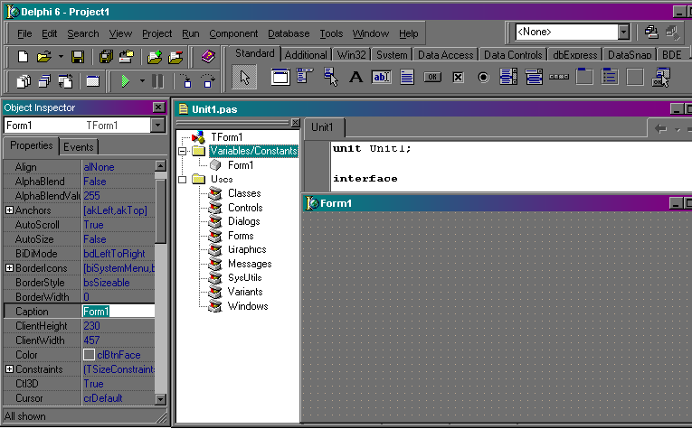
Gambar 2.1 IDE (Integrated Development Environment)

Ada banyak bagian-bagian IDE. Bagian-bagian yang terlihat pada gambar di atas yang akan dibahas adalah Menu utama, Toolbar, Jendela Form, Object Inspector, dan Component Palette.
- Menu Utama
Menu utama berisi sejumlah (File, Edit, Search dan sebagainya).
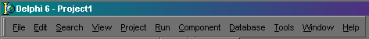
Gambar 2.2 Menu utama
- Toolbar
Toolbar berisi sejumlah icon untuk melakukan perintah dan operasi yang sering dipakai dengan cepat. Misalnya icon idenik dengan File | Open yang berfungsi untuk membuka suatu berkas.
- Form Designer
Form Designer digunakan untuk merancang antar muka aplikasi.
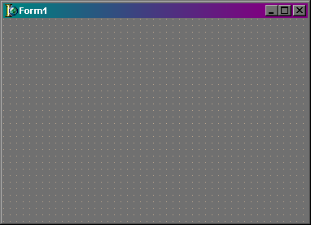
Gambar 2.3 Form designer
- Object Inspector
Object Inspector merupakan jendela yang sering diakses saat bekerja dengan form maupun komponen yang terdapat dalam form. Jendela ini memiliki dua halaman yang masing-masing disebut property (Properties) dan kejadian (Events). Object Inspector digunakan untuk memilih suatu objek dan event handler.
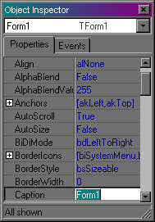
Gambar 2.4 Object Inspector
- Object Tree View
Object Tree View digunakan untuk menampilkan struktur atau diagram komponen visual dan komponen nonvisual yang digunakan dalam form.
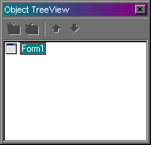
Gambar 2.5 Object Tree View
- Component Palette
Componen Palette berisi komponen-komponen yang diletakkan pada form.
Gambar 2.6 Component Palette
Form mempunyai sejumlah karakteristik atau sifat seperti tinggi, lebar dan judul. Sifat-sifat inilah yang biasa disebut dengan property. Property dimiliki tidak hanya oleh form, melainkan juga semua komponen. Masing-masing form ataupun komponen memiliki property sendiri. Property suatu form ataupun komponen dapat diubah melalui Object Inspector khususnya pada halaman berjudul properties.

2.3.2 Konsep Pemrograman Visual
Konsep pemrograman visual dengan Delphi menurut Abdul Kadir (2001) Pada dasarnya , pembuatan program dengan menggunakan Delphi (sebagai salah satu perangkat lunak yang mendukung pemrograman visual) dapat dibagi menjadi tiga tahapan:
- Merancang antar muka secara visual.
- Menuliskan kode untuk melakukan tindakan tertentu.
- Mengkompilasi kode Pascal dan form ke dalam bentuk berkas yang dapat dieksekusi.

